3.4 磁场对通电导线的作用力
班级 姓名 学号
【目标导学】
1．会判断安培力方向
2．会计算匀强磁场中安培力的大小
【课前预习】
- 磁感应强度的定义：

- 画出下图中电流周围的磁感应强度：
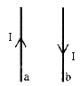

【新课教学】
1．安培力方向
（1）安培力的方向可能与哪些物理量有关？

（2）如何用实验进行研究？

（3）左手定则：

（4）安培力与磁感应强度以及电流的方向关系：

例1．两个相互平行，方向相反的电流，它们的相互作用是怎样的？

如果电流方向一致，又怎样？

【变式拓展】: 两个同样的导线环同轴平行悬挂，相隔一小段距离，当同时给两导线环通以同向电流时，两导线环将 （ ）
A．吸引
B．排斥
C．保持静止
D．边吸引边转动

2．安培力的大小
（1）公式：
（2）安培力的公式适用条件：

（3）安培力的大小与电流方向有关：
a.电流与磁场垂直时，所受安培力F=
b.电流与磁场方向平行时，所受安培力F=
c.电流与磁场方向成的夹角为α时，安培力F=
例2．如图所示，一根质量为m的金属棒AC用软线悬挂在磁感强度为B的匀强磁场中，通入A→C方向的电流时，悬线张力不为零，欲使悬线张力为零，可以采用哪些方法？
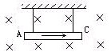

例3．如图所示，长L的金属杆ab，被两根竖直的金属丝静止吊起，金属杆ab处在方向垂直纸面向里的匀强磁场中。当金属杆中通有方向a→b的电流I时，每根金属丝的拉力大小为T。当金属杆通有方向b→a的电流I时，每根金属丝的拉力大小为2T。求磁场的磁感应强度B的大小。
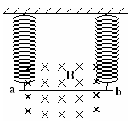

3．阅读P₉₃“磁电式电流表”

【课堂小结】：

【总结反思】：

3.4 磁场对通电导线的作用力（课时练习）

班级 姓名 学号
一、选择题
1．关于安培力的说法中正确的是（ ）
A.通电导线在磁场中一定受安培力的作用
B.安培力的大小与磁感应强度成正比，与电流成正比，而与其他量无关
C.安培力的方向总是垂直于磁场和通电导线所构成的平面
D.安培力的方向不一定垂直于通电直导线
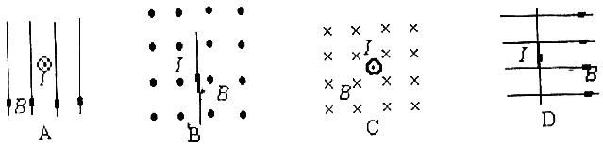
2．下图所示的四种情况，通电导体均置于匀强磁场中，其中通电导线不受安培力的是（ ）

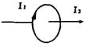
3．一根长直导线穿过载流金属环中心且垂直与金属环的平面，导线和环中的电流方向如图所示，那么金属环受的力：（ ）
A.等于零 B.沿着环半径向外 C.向左 D.向右

4.如图所示，把一重力不计可自由运动的通电直导线AB水平放在蹄形磁铁磁极的正上方，当通以图示方向的电流时，导线的运动情况是（从上往下看） （ ）
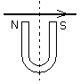
A. 顺时针方向转动，同时下降
B. 顺时针方向转动，同时上升
C. 逆时针方向转动，同时下降
D. 逆时针方向转动，同时上升

二、填空题
5．在磁感应强度B=0.4T的匀强磁场中，一段长为0.5m的通电轻质导体在外力作用下做匀速直线运动，设通过导体的电流为4A，运动速度是0.6m／s，电流方向、速度方向、磁场方向两两垂直，则移动这段导线所需要的功率是________W.
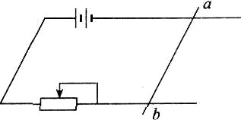
6．如图所示，水平放置的两根平行金属导轨（电阻可忽略）相距O.2m，上面有一质量为O.04kg的均匀金属棒ab，电源电动势为6V、内阻为0.5Ω，滑动变阻器调到2.5Ω时，至少要在金属棒所在位置施加一个磁感应强度大小为________T，方向________的匀强磁场，才能使金属棒ab对轨道的压力恰好为零.(g=1Om／s²)

三、计算题
7．在磁感应强度B＝0.3T的匀强磁场中，放置一根长L＝10cm的直导线，导线中通过I＝2A的电流.求以下情况，导线所受的安培力：(1)导线和磁场方向垂直；；(2)导线和磁场方向平行. (3)导线和磁场方向的夹角为30°

8．如图所示：质量为m ，长为L的的金属棒ab用两根细金属丝悬挂在绝缘架MN下面，整个装置处在竖直方向的匀强磁场中，当金属棒通以由a向b的电流I后，将离开原位置向前偏转α角而重新平衡，求磁感应强度B的方向和大小。
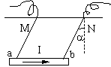

(选做题)9．如图所示：在倾角为θ的光滑斜面上，置一通有电流I,长为L，质量为m的导体棒，
⑴欲使棒静止在斜面上，外加匀强磁场的磁感应强度B的最小值为多少？方向如何？
⑵欲使棒静止在斜面上，且对斜面无压力，应加匀强磁场B的最小值为多少？方向如何？
⑶分析欲使棒静止在斜面上且要求B垂直于L，应外加磁场的方向及范围。

